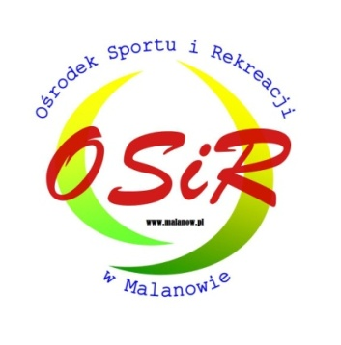
Oświadczenie
Halowa Liga Piłki Nożnej – Malanów 2018

………………………………………………………………….
(Nazwa drużyny)

Oświadczam, że mój stan zdrowia pozwala na uczestnictwo w rozgrywkach Halowej Ligi Piłki Nożnej - Malanów 2018 organizowanych przez Ośrodek Sportu i Rekreacji w Malanowie, które odbędą się w okresie styczeń – luty w Sali sportowej w Malanowie oraz nie mam żadnych przeciwwskazań zdrowotnych do udziału w powyższych rozgrywkach sportowych.
Oświadczam, że zapoznałem się z regulaminem zawodów, w pełni go akceptuję i zobowiązuję się do jego przestrzegania.
Wyrażam zgodę na publikację, pokazywanie i wykorzystywanie w zależności od wyboru wizerunku, nazwiska, zdjęć z turnieju, w dowolnym formacie i we wszystkich mediach istniejących obecnie
i w przyszłości na całym świecie do celów informacyjnych i promocyjnych.

Wyrażam zgodę na przetwarzanie moich danych osobowych dla potrzeb związanych
z organizacją turnieju przez organizatora zgodnie z ustawą z dnia 29 sierpnia 1997r. o ochronie danych osobowych.
Lp. | Imię i nazwisko | Podpis | Lp. | Imię i Nazwisko | Podpis
1. |  |  | 9.
2. |  |  | 10.
3. |  |  | 11.
4. |  |  | 12.
5. |  |  | 13.
6. |  |  | 14.
7. |  |  | 15.
8. |  |  | X | X | X

